Федеральное государственное автономное образовательное учреждение высшего образования

«МОСКОВСКИЙ ПОЛИТЕХНИЧЕСКИЙ УНИВЕРСИТЕТ»

Факультет информационных технологий  
Кафедра «Информатика и вычислительная техника»

Направление подготовки/ специальность: 09.03.02 Информационные системы и технологии/Автоматизированные системы обработки информации и управления

ОТЧЕТ

по проектной практике

Студент: Князев Олег Юрьевич Группа: 243-331

Место прохождения практики: Московский Политех, кафедра «Информатика и информационные технологии»

Отчет принят с оценкой _______________ Дата ________________________

Руководитель практики: _________________________________

Москва 2025

ОГЛАВЛЕНИЕ

# ВВЕДЕНИЕ

Vesta — это персональный голосовой помощник для Windows, разработанный с целью автоматизации повседневных задач пользователя с помощью голосовых команд. Он распознаёт речь, выполняет команды, управляет приложениями, открывает браузер и взаимодействует с системой.

Цели проекта:

* Создание персонального голосового помощника.
* Реализация модульной архитектуры команд (skills).
* Интеграция распознавания и синтеза речи.
* Обеспечение удобного взаимодействия с пользователем через трей и визуальные индикаторы.
* Поддержка автозапуска, обновления кэша и настройки ярлыков.

Задачи проекта:

* Обеспечение асинхронной и устойчивой архитектуры.
* Интеграция с библиотеками распознавания и синтеза речи.
* Создание кэш-системы для ускоренного поиска программ.
* Обработка команд для открытия, закрытия и управления приложениями.
* Интеграция голосовых откликов и пользовательского интерфейса в системный трей.

# 1. Общая характеристика деятельности организации (заказчика проекта)

Наименование заказчика: Индивидуальный учебный проект.

Организационная структура: Работа выполнена индивидуально, студентом в роли разработчика, архитектора и тестировщика.

Описание деятельности: Разработка программного обеспечения, ориентированного на голосовое управление и повышение продуктивности пользователя.

# 2. Описание задания по проектной практике

В рамках проектной практики было поставлено задание — разработать голосовой ассистент, способный работать в среде Windows, обеспечивать голосовое управление программами, браузером и системными функциями. Основное внимание уделялось удобству использования, модульной структуре и стабильной работе в фоне.

# 3. Описание достигнутых результатов по проектной практике

* Создана основа ассистента `main.py`, реализующая голосовой интерфейс.
* Разработаны модули `applications.py`, `system.py`, `browser.py` для обработки команд.
* Добавлено кэширование установленных приложений через `program_cache.json`.
* Настроен пользовательский интерфейс с иконкой в трее (через `tray_icon.py`).
* Реализованы команды обновления, удаления ярлыков, автообновление кэша.
* Добавлены аудиофидбек и работа в фоновом режиме с запуском через `start.bat`.

# ЗАКЛЮЧЕНИЕ

Результатом работы стал функциональный голосовой ассистент Vesta, способный обрабатывать голосовые команды, управлять приложениями и системой, а также взаимодействовать с пользователем через интерфейс. Проект ценен своей практической направленностью, демонстрируя навыки разработки, работы с системным API, речевыми технологиями и пользовательским интерфейсом.

# ЗАПУСК ПРОГРАММЫ

WIN + R

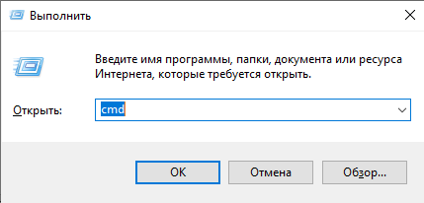

Вписываем cmd

Открывается консоль и прописываем путь до корневой папки приложения

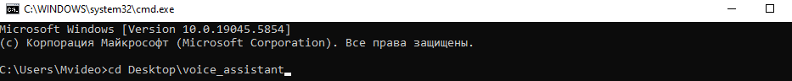

Прописываем использование питона и запускаем или же в установленной директории открываем vesta.bat

